**Indicação Nº 1354/2022**

CÂMARA MUNICIPAL DE ITAPEVI

**ENCAMINHA-SE**

12/04/2022

_______________________

**PRESIDENTE**

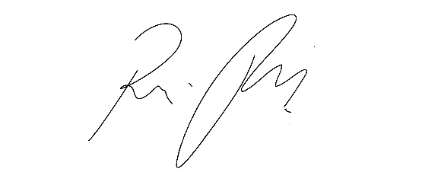

**Súmula:** Solicita providências do Executivo junto a Secretaria Municipal de Infraestrutura e Serviços Urbanos, aos cuidados do Sr. Marcos de Oliveira Anjos para que realize a pavimentação asfáltica em toda extensão das Ruas Pirassununga, Gauguim, Leonardo da Vinci, das Pedras e Travessas das Pedras – Jardim Ruth – neste município.

**INDICO** à Mesa, na forma regimental vigente, que seja oficiado ao Excelentíssimo Igor Soares Prefeito Municipal, junto a Secretaria de Infraestrutura e Serviços Urbanos, para que realize a pavimentação asfáltica em toda extensão das Ruas Pirassununga, Gauguim, Leonardo da Vinci, das Pedras e Travessas das Pedras – Jardim Ruth - neste município.

**JUSTIFICATIVA**

**Senhor Presidente;**

**Senhores Vereadores;**

**Senhoras Vereadoras;**

A execução desta obra de pavimentação asfáltica é de suma importância para os moradores e os munícipes que utilizam essas vias de acesso bairro/centro para sua locomoção seja caminhando ou através de veículos automotores, pois em dias chuvosos o acesso para trafegarem por essas vias ficam muito prejudicado ocasionando transtorno e dificuldade de acesso.

Solicitamos a análise e a inclusão desta propositura no cronograma desta competente Secretaria.

Sem mais para o momento, renovo protestos da mais elevada estima e distinta consideração.

Sala das Sessões Bemvindo Moreira Nery, 05 de abril de 2022.

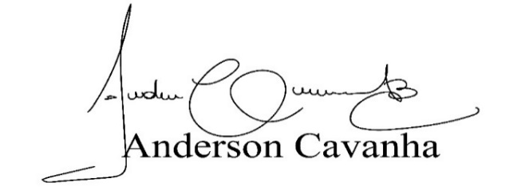 **(Bruxão Cavanha – PL)**

**Vereador**

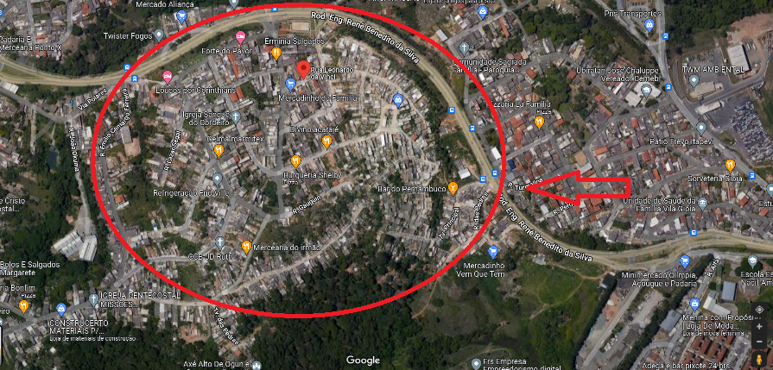**JD. RUTH - ITAPEVI**

